Naravoslovni dan
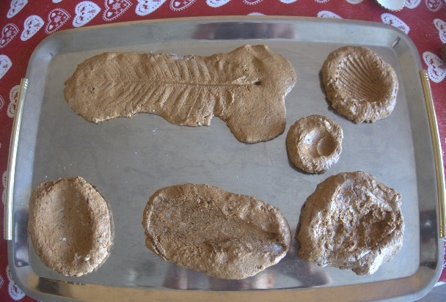
Zadnjo januarsko sredo smo učenci 7. razreda imeli naravoslovni dan. Začeli smo z videokonferenco in dobili navodila, kako bo potekal naš dan. Naša prva naloga, ki smo jo morali rešiti, so bila vprašanja, na katera smo morali odgovoriti.
Pogledali smo si tudi dva kratka filmčka o najrazličnejših fosilih in fosilizacijah.
Naslednja naloga je bila bolj umetniške narave, saj smo delali strip o nastanku fosilov. Prav vsak od nas je naredil zanimiv in poučen strip.
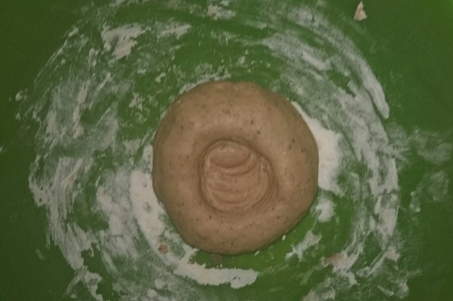
Čas je tekel, mi pa smo hiteli na sprehod v naravo po fosile. Našli smo vse od listov, polževih hišic in zanimivih kamnov. Nekateri so našli celo školjke, seveda doma, v hiši.
Ko smo imeli napolnjeno vrečko s fosili, smo se lotili delanja mase. Maso smo naredili iz prsti, soli, moke in vode. Nato smo vse fosile odtisnili na kepe mase.
Čakali sta nas še dve nalogi. Poiskati smo morali nahajališče fosilov v domačem kraju in ugotoviti smo morali, kaj pomeni fraza Ti si fosil. Ali vi veste? To je pravzaprav žalitev za starejšo generacijo ali staromodne ljudi, saj naj bi bili stari kot fosili.
Mi tega nismo vedeli, dokler nam odgovora ni povedal stric Google.
Še nekaj izjav sošolcev:
Neja: »Čeprav sem imela ponesrečen poskus pri delanju mase za odtis fosilov, je bilo super.«
Lana: »V redu je bilo, zabavno.«
Domen: »Bilo je v redu.«

Tudi meni je bilo zabavno in vesela sem, da smo dobili tako zanimive naloge.
Hvala vsem učiteljem za trud.
Marija Travnik, 7. b

